Aula 5 - Análise da Complexidade de Algoritmos
*** Entregue, num ficheiro ZIP, este guião preenchido e o código desenvolvido ***
1 – Considere uma sequência (array) de n valores reais. Pretende-se determinar se os elementos da sequência são sucessivos termos de uma progressão geométrica:
r = a[ 1 ] / a[ 0 ] e a[ i ] = r × a[ i – 1 ], i > 1.

- Implemente uma função eficiente (utilize um algoritmo em lógica negativa) e eficaz que verifique se os n elementos (n > 2) de uma sequência de valores reais são sucessivos termos de uma progressão geométrica. A função deverá devolver 1 ou 0, consoante a sequência verificar ou não essa propriedade.
Depois de validar o algoritmo apresente a função no verso da folha.

- Pretende-se determinar experimentalmente a ordem de complexidade do número de multiplicações e divisões efetuadas pelo algoritmo e envolvendo elementos da sequência.

- Considere as seguintes sequências de 10 elementos, que cobrem as distintas situações possíveis de execução do algoritmo. Determine, para cada uma delas, se satisfazem a propriedade e qual o número de operações de multiplicação e de divisão efetuadas pelo algoritmo.

1 | 2 | 3 | 4 | 5 | 6 | 7 | 8 | 9 | 10 |  | Resultado | 0 |  | Nº de operações | 2
1 | 2 | 4 | 4 | 5 | 6 | 7 | 8 | 9 | 10 |  | Resultado | 0 |  | Nº de operações | 3
1 | 2 | 4 | 8 | 5 | 6 | 7 | 8 | 9 | 10 |  | Resultado | 0 |  | Nº de operações | 4
1 | 2 | 4 | 8 | 16 | 6 | 7 | 8 | 9 | 10 |  | Resultado | 0 |  | Nº de operações | 5
1 | 2 | 4 | 8 | 16 | 32 | 7 | 8 | 9 | 10 |  | Resultado | 0 |  | Nº de operações | 6
1 | 2 | 4 | 8 | 16 | 32 | 64 | 8 | 9 | 10 |  | Resultado | 0 |  | Nº de operações | 7
1 | 2 | 4 | 8 | 16 | 32 | 64 | 128 | 9 | 10 |  | Resultado | 0 |  | Nº de operações | 8
1 | 2 | 4 | 8 | 16 | 32 | 64 | 128 | 256 | 10 |  | Resultado | 0 |  | Nº de operações | 9
1 | 2 | 4 | 8 | 16 | 32 | 64 | 128 | 256 | 512 |  | Resultado | 1 |  | Nº de operações | 9

Depois da execução do algoritmo responda às seguintes questões:
- Qual é a sequência (ou as sequências) que corresponde(m) ao melhor caso do algoritmo?
A sequência que corresponde ao melhor algoritmo é a primeira{1,2,3,4,5,6,7,8,9,10} porque tem o menor número de operações. O melhor caso do algoritmo é quando o terceiro elemento não cumpre a condição imposta : a[ i ] = r × a[ i – 1 ], deste modo temos apenas temos 2 operação em todo o algoritmo.
- Qual é a sequência (ou as sequências) que corresponde(m) ao pior caso do algoritmo?
A sequência que corresponde ao pior algoritmo é o penultimo e o ultimo porque tem o maior número de operações. O pior caso do algoritmo é quando o ultimo elemento não cumpre a condição imposta: a[ i ] = r × a[ i – 1 ], ou então quando todos os elementos cumprem essa mesma condição (quando o resultado é igual a 1).
- Determine o número de operações efetuadas no caso médio do algoritmo (para n = 10).
O número de operações efetuadas no caso médio do algoritmo quando n = 10 é dado por (2+3+4+5+6+7+8+9+9)/9 = 5,88 , que é aproximadamente 6 operações efetuadas.
- Qual é a ordem de complexidade do algoritmo?
A ordem de complexidade do algoritmo é O(n), linear. Estamos perante um algoritmo constituído por um ciclo ‘for’ iniciado em i = 2 e acabado em i < size , deste modo sabemos que o numero de operações nunca será maior que o número de elementos do array e podemos afirmar que a ordem de complexidade do algoritmo é O(n) .

- Determine formalmente a ordem de complexidade do algoritmo nas situações do melhor caso, do pior caso e do caso médio, considerando uma sequência de tamanho n. Deve obter expressões matemáticas exatas e simplificadas. Faça essas análises no verso da folha.

Função
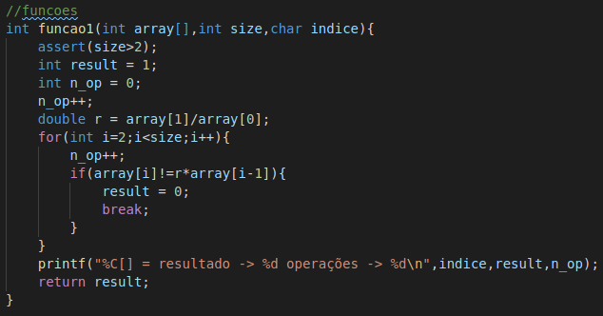

Análise Formal do Algoritmo
Pior caso:

Melhor caso:

Caso médio:

- Calcule o valor das expressões para n = 10 e compare-os com os resultados obtidos experimentalmente.
Para n = 10:

Pior caso:

Melhor caso:

Caso médio:

Podemos verificar assim que o resultado coincide com o resultado obtido experimentalmente.

2 – Considere uma sequência (array), possivelmente não ordenada, de n elementos inteiros e positivos. Pretende-se eliminar os elementos da sequência que sejam iguais ou múltiplos ou submúltiplos de algum dos seus predecessores, sem fazer a sua ordenação e sem alterar a posição relativa dos elementos.

Por exemplo, a sequência {2, 2, 2, 3, 3, 4, 5, 8, 8, 9} com 10 elementos será transformada na sequência {2, 3, 5} com 3 elementos; e a sequência {7, 8, 2, 2, 3, 3, 3, 8, 8, 9} com 10 elementos será transformada na sequência {7, 8, 3,} com 3 elementos.

- Implemente uma função eficiente e eficaz que elimina os elementos iguais ou múltiplos ou submúltiplos de algum dos seus predecessores numa sequência com n elementos (n > 1). A função deverá ser void e alterar o valor do parâmetro indicador do número de elementos efetivamente armazenados na sequência (que deve ser passado por referência).
Depois de validar o algoritmo apresente a função no verso da folha.

- Pretende-se determinar experimentalmente a ordem de complexidade do número de comparações e do número de deslocamentos (i.e., cópias) efetuados pelo algoritmo e envolvendo elementos da sequência.

- Considere as sequências anteriormente indicadas de 10 elementos e outras à sua escolha. Determine, para cada uma delas, a sua configuração final, bem como o número de comparações e de deslocamentos efetuados.

Depois da execução do algoritmo responda às seguintes questões:

- Indique uma sequência inicial com 10 elementos que conduza ao melhor caso do número de comparações efetuadas. Qual é a sequência final obtida? Qual é o número de comparações efetuadas? Qual é o número de deslocamentos (i.e., cópias) de elementos efetuados? Justifique.
Inicial: | 1 | 2 | 3 | 4 | 5 | 6 | 7 | 8 | 9 | 10 | Nº de comparações | 18
Final: | 1 |  |  |  |  |  |  |  |  |  | Nº de cópias | 0

Uma sequência possível para o menor número de comparações (melhor caso) é uma qualquer sequência que tem como primeiro elemento do array o número 1, porque esse mesmo número é divisor e multiplo de qualquer número inteiro, deste modo o array fica com o mínimo de comparações e não faz cópia nenhuma.

- Indique uma sequência inicial com 10 elementos que conduza ao pior caso do número de comparações efetuadas. Qual é a sequência final obtida? Qual é o número de comparações efetuadas? Qual é o número de deslocamentos (i.e., cópias) de elementos efetuados? Justifique.
Inicial: | 2 | 3 | 5 | 7 | 11 | 13 | 17 | 19 | 23 | 29 | Nº de comparações | 108
Final: | 2 | 3 | 5 | 7 | 11 | 13 | 17 | 19 | 23 | 29 | Nº de cópias | 0

Uma sequência possível para o maior número de comparações (pior caso) é uma qualquer sequência que tenha como elementos número primos diferentes, porque um número primo nunca será divisor ou multiplo de outro número primo. Deste modo os valores serão sempre adicionados ao array e comparados a todos os outros anteriores, levando ao pior caso em termos de número de comparações.

- Determine formalmente a ordem de complexidade do algoritmo nas situações do melhor caso e do pior caso, considerando uma sequência de tamanho n. Deve obter expressões matemáticas exatas e simplificadas. Faça essas análises no verso da folha.

Função
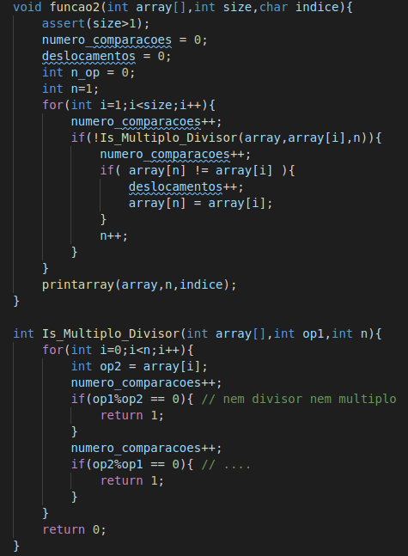

Análise Formal do Algoritmo – Comparações – Melhor Caso – Pior Caso
A ordem de complexidade para o melhor caso é O(n), a expressão que a representa é a seguinte :

A ordem de complexidade para o pior caso é O(n²), a expressão que a representa é :

Análise Formal do Algoritmo – Deslocamentos – Melhor Caso – Pior Caso
A ordem de complexidade para o melhor caso é O(1) e o valor que o representa é o valor , ou seja para ao melhor caso todos os valores de deslocamento são 0.

A ordem de complexidade para o pior caso é O(n), a expressão que a representa é

